Организация отдыха и оздоровления детей

Организация отдыха и оздоровления детей города Югорска ежегодно осуществляется в рамках муниципальной программы «Отдых и оздоровление детей», разработанной с целью создания оптимальных условий, направленных на повышение качества предоставления муниципальных услуг в сфере оздоровления и отдыха детей города Югорска.
Развитие системы отдыха и оздоровления детей, подростков и молодежи является одним из приоритетных направлений социальной политики города Югорска. Здоровье и активность подрастающего поколения являются важнейшими показателями благополучия общества.
Для детей и подростков города организуется отдых и оздоровление, как на базе учреждений, расположенных на территории города, так и за его пределами в климатически благоприятных зонах (детские оздоровительные лагеря).
Говоря о результативности при организации отдыха и оздоровления детей, стоит отметить ряд позитивных моментов:
- в городе сложилась и эффективно работает система взаимодействия всех структур и ведомств, занятых в организации летнего отдыха детей, подростков и молодежи, созданы условия для полноценного отдыха и оздоровления;
- стабильно высокими остаются показатели оздоровления детей, охваченных организованными формами отдыха и оздоровления;
- полное отсутствие дорожно - транспортных происшествий с детьми, отдыхающих в составе организованных групп;
- стопроцентное страхование детей, как во время отдыха, так и во время следования детей к месту отдыха и обратно;
- отсутствие массовых инфекционных заболеваний, а также пищевых отравлений, связанных с питанием детей в лагерях.
Эффективная и качественная работа по организации отдыха и оздоровления детей позволила достичь следующих основных показателей:
№ | Наименование показателя | 2022 | 2023
1 | Количество детей, охваченных организованными формами отдыха: | 2 234 | 3 479
1.1 | организованными в лагерях с дневным пребыванием детей города Югорска любой формы собственности, чел. | 2 234 | 2 279
1.2 | в мероприятиях, организованных на дворовых площадках, чел. | -  (показатель отсутствовал) | 1 200
2 | Количество детей, оздоровленных на базе санатория – профилактория общества с ограниченной ответственностью «Газпром трансгаз Югорск», чел | 53 | 50
3 | Количество детей, охваченных организованными формами отдыха и оздоровления за пределами города, чел | 212 | 226

Ежегодно для детей и подростков города организуется отдых и оздоровление как на базе учреждений, расположенных на территории города Югорска:
- лагеря с дневным пребыванием детей на базе учреждений социальной сферы;
- санаторий – профилакторий общества с ограниченной ответственностью «Газпром трансгаз Югорск»,
так и за его пределами в климатически благоприятных зонах (детские оздоровительные лагеря).

Многолетняя практика реализации ведомственных целевых программ подтвердила необходимость дальнейшей работы на основе межведомственного и комплексного подхода к организации отдыха и оздоровления детей города Югорска. Достижение положительного эффекта при организации отдыха и оздоровления предполагается посредством решения взаимосвязанных и взаимодополняющих задач, направленных на положительный результат.
Услуги по организации отдыха и оздоровления детей предоставлялись в соответствии со всеми требованиями, предъявляемыми к организации данной формы.
Всего за отчетный период организованными формами отдыха и оздоровления было охвачено
3 755, включая:
- 50 детей на базе санатория-профилактория ООО «Газпром трансгаз Югорск»;
- 60 детей в лагере труда и отдыха;
- 45 детей в лагере с дневным пребыванием на базе учреждения по молодежной политике;
- 131 несовершеннолетний в лагере с дневным пребыванием на базе учреждения спорта;
- 148 детей в лагере с дневным пребыванием на базе учреждений культуры;
- 1 895 человек на базе образовательных учреждений в лагерях с дневным пребыванием;
- 1 200 человек охвачено в мероприятиях, организованных на дворовых площадках («Дворовая педагогика»);
- 226 несовершеннолетних на базе детских оздоровительных лагерей (выездной отдых);

География отдыха за пределами города в 2023 году выглядела следующим образом:
- детский оздоровительный лагерь «Энергетик» Краснодарский край (Анапа) – 120 чел.;
- детский оздоровительный лагерь «Горное ущелье», респ. Башкортостан – 37 чел.;
- детский оздоровительный лагерь «Абзаково» Республика Башкирия - 24 чел.;
- детский оздоровительный лагерь «Окуневские зори» Советский район - 45 чел.
Всего по муниципальному заданию за 2023 год оказано 512 услуг.
Организация отдыха и оздоровления детей осуществлялась с соблюдением всех санитарно – эпидемиологических требований и предписаний. Случаев травматизма и несчастных (страховых) случаев при проведении оздоровительной кампании не выявлено.

Ежегодно Управлением социальной политики организовывается и проводится городской конкурс программ и проектов в сфере организации отдыха, оздоровления, занятости детей и молодежи города Югорска.
В 2023 году на предоставление гранта в рамках Конкурса было подано 7 заявок от юридических лиц (за исключением государственных (муниципальных) учреждений), индивидуальных предпринимателей, физических лиц, некоммерческих организаций, а также учреждений, не являющихся казенными, в том числе бюджетные и автономные учреждения, включая учреждения, в отношении которых главный распорядитель бюджетных средств не осуществляет функции и полномочия учредителя.
Рассмотрев предоставленные проекты (программы), поданные на получение грантов в форме субсидий, в том числе предоставляемых на конкурсной основе победителям конкурсов программ и проектов в сфере молодежной политики, Экспертный совет решил:
- Предоставить гранты в форме субсидий следующим участникам (победителям):
№ места | Наименование программы | Учреждение | Место | Размер гранта, руб.
1 | Спортивно - оздоровительная программа  «Приключения на спортивных островах» | МБУ ДО СШ «Центр Югорского спорта» | 1 | 65 000,00
2 | «Страна чудес - фольклорная экспедиция» | МБОУ «Гимназия». | 2 | 40 000,00
3 | Программа воспитания лагеря труда и отдыха «Энергия молодости» | МАУ «МЦ «Гелиос» | 3 | 25 000,00

Данные программы были успешно реализованы в лагерях с дневным пребыванием детей на базе учреждений города Югорска в 2023 году.

Говоря о результативности при организации отдыха и оздоровления детей, стоит отметить ряд позитивных моментов:
- в городе сложилась и эффективно работает система взаимодействия всех структур и ведомств, занятых в организации летнего отдыха детей, подростков и молодежи, созданы условия для полноценного отдыха и оздоровления;
- стабильно высокими остаются показатели оздоровления детей, охваченных организованными формами отдыха и оздоровления;
- полное отсутствие дорожно - транспортных происшествий с детьми, отдыхающих в составе организованных групп;
- стопроцентное страхование детей, как во время отдыха, так и во время следования детей к месту отдыха и обратно;
- отсутствие массовых инфекционных заболеваний, а также пищевых отравлений, связанных с питанием детей в лагерях.

Многолетняя практика реализации ведомственных целевых программ подтвердила необходимость дальнейшей работы на основе межведомственного и комплексного подхода к организации отдыха и оздоровления детей города Югорска. Достижение положительного эффекта при организации отдыха и оздоровления предполагается посредством решения взаимосвязанных и взаимодополняющих задач, направленных на положительный результат.

В соответствии с распоряжением администрации города Югорска от 26.12.2020 № 565 «Об оценке эффективности муниципальных программ города Югорска» в период с 12 по 30 января 2024 года Управлением социальной политики совместно с подведомственными учреждениями был проведен опрос населения с целью оценки эффективности муниципальных программ среди населения города Югорска.
Опрос был проведен путем размещения на официальных сайтах учреждений физической культуры, спорта, работы с детьми и молодежью анкет, содержащих перечень вопросов для населения, позволяющих сделать вывод об эффективности реализующихся муниципальных программах:
Муниципальная программа города Югорска «Отдых и оздоровление детей», утв. постановлением администрации города Югорска от 31.10.2018 № 3009 (с изменениями от 29.04.2019 № 884, от 24.07.2019 № 1638, от 10.10.2019 № 2199, от 24.12.2019 № 2786, от 24.12.2019 № 2790, от 28.09.2020 № 1388, от 21.12.2020 № 1910, от 21.12.2020 № 1911, от 26.04.2021 № 588-п, от 24.09.2021 № 1794-п, от 15.11.2021 № 2172-п, от 23.12.2021 № 2485-п, от 02.03.2022 № 375-п, от 22.07.2022 № 1595-п, от 14.11.2022 № 2380-п, от 14.11.2022 № 2390-п, от 28.12.2022 № 2738-п, от 28.12.2022 № 2739-п, от 10.03.2023 № 291-п, от 14.11.2023 № 1573-п, от 15.11.2023 № 1588-п, от 28.12.2023 № 1888-п)
Результаты:

Муниципальная программа города Югорска
«Отдых и оздоровление детей»

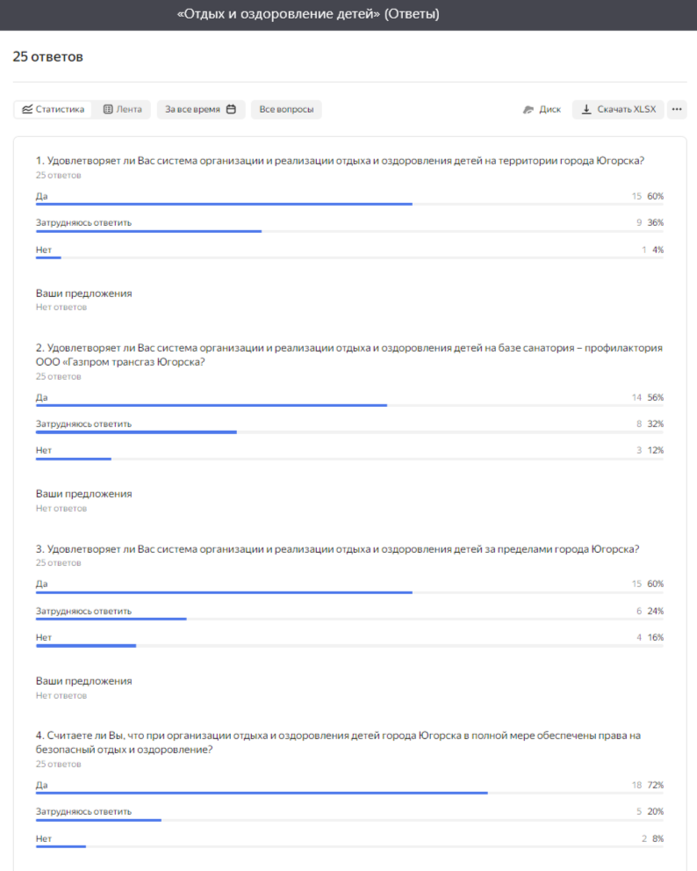

Отчет
о достижении целевых показателей эффективности
муниципальной программы по состоянию на 31.12.2023г.
"Отдых и оздоровление детей"
(наименование программы)
Управление социальной политики администрации города Югорска
(ответственный исполнитель)
№ | Наименование целевого показателя | Ответственный исполнитель/ соисполнитель | Ед. изм. | Базовый показатель на начало реализации программы | Фактическое значение |  |  | Отчетный период, 2023 |  | Отклонение |  | Обоснование отклонения фактического значения целевого показателя от планового
 |  |  |  |  | за предыдущие отчетные периоды |  |  | Плановое значение | Фактическое значение | Абсолютное значение* | Относительное значение, %*
 |  |  |  |  | 2020 | 2021 | 2022
1 | 2 | 3 | 4 | 5 | 6 | 7 |  | 9 | 10 | 11 | 12 | 13
1 | Доля квалифицированного персонала, осуществляющего свою профессиональную деятельность при организации лагерей с дневным пребыванием детей и выезжающих с организованными группами детей на отдых за пределы города Югорска | УСП УО УК | % | 100,0% | 100,0% | 100,0% | 100,0% | 100,0% | 100,0% | 0,0% | 100,0%
2 | Количество случаев травматизма и несчастных (страховых) случаев при проведении оздоровительной кампании | УСП УО УК | ед | 0 | 0 | 0 | 0 | 0 | 0 | 0 | 0
3 | Количество детей, охваченных различными формами отдыха: | УСП УО УК | чел | 2 220 | 425 | 1788 | 2234 | 3 479 | 3 479 | 0 | 100
 | организованными в лагерях с дневным пребыванием детей города Югорска любой формы собственности |  |  |  |  |  |  | 2 279 | 2 279
 | в мероприятиях, организованных на дворовых площадках |  |  | 0 | 0 | 0 | 0 | 1 200 | 1 200
4 | Количество детей, оздоровленных на базе санатория – профилактория общества с ограниченной ответственностью «Газпром трансгаз Югорск» | УСП | чел | 80 | 0 | 40 | 53 | 53 | 50 | -3 | 94,3 | В связи с высокой необходимостью было произведено перераспределение между мероприятиями . Было закуплено 3 дополнительные путевки в ДОЛ за пределами отдыха.
5 | Количество детей, охваченных организованными формами отдыха и оздоровления за пределами города Югорска | УСП | чел | 270 | 0 | 303 | 212 | 223 | 226 | 3 | 101,4
6 | Доля населения, удовлетворенного качеством услуги по организации отдыха и оздоровления детей от общего количества респондентов | УСП УО УК | % | 100,0% | 100,0% | 100,0% | 100,0% | 100,0% | 100,0% | 0,0% | 100,0%
7 | Доля детей в возрасте от 6 до 17 лет (включительно), охваченных всеми формами отдыха и оздоровления, от общей численности детей, нуждающихся в оздоровлении. | УСП УО УК | % | 96,0% | 96,5% | 96,5% | 96,8% | 96,8% | 96,8% | 0,0% | 100,0%
 | Степень выполнения целевых показателей муниципальной программы **

